Assignment : Supervised learning with decision trees

데이터마이닝(113503-31001)
20100146 오민석

Data set을 cancer로 정의하였다. cancer[‘feature_names’]를 이용하여 30개의 feature가 있는 것을 알 수 있다. cancer[‘target_names’]를 통해 ‘malignant’, ‘benign’ 두 가지의 target class를 확인하였다. train_test_split을 두 번 적용하여 Train / Val / Test 각각을 얻었는데 test_size를 따로 정해주지 않았으므로 3:1의 비율로 나누었다. 각각의 instance(sample)의 수를 보면 Train은 319개, Val은 107개, Test는 143개이다.
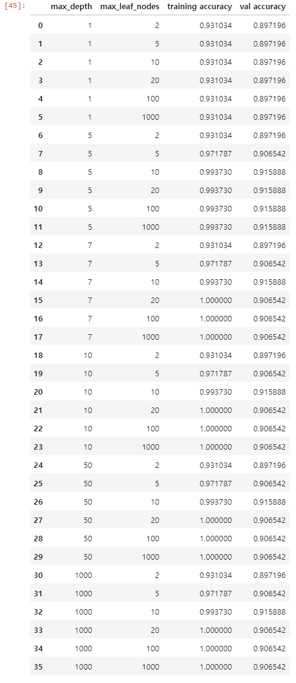
Hyperparameter로 max_depth와 max_leaf_nodes를 선택했다. max_depth는 decision tree의 최대 깊이를 결정해주고, max_leaf_nodes는 잎 노드의 최대 개수를 결정해준다. max_depth는 1, 2, 5, 7, 10, 50, 1000으로, max_leaf_nodes는 2, 5, 7, 10, 20, 100, 1000으로 각각 조정하며 성능을 비교해보았다. 결과는 오른쪽 표와 같다.
max_depth가 5일 경우, max_leaf_nodes가 10일 경우에 각각 최대 성능인 0.915888의 빈도가 가장 많았다. 따라서 선정된 최적의 hyperparameter 조합은 max_depth가 5이고, max_leaf_nodes가 10이다. max_depth가 5이고, max_leaf_nodes가 10이 되도록 모델을 설정하고 Test Set에 대한 성능 평가를 실시한 결과 0.94의 정확도가 나타났다.

